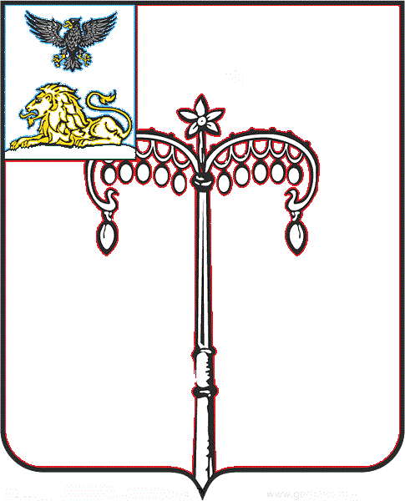
КРАСНОГВАРДЕЙСКИЙ РАЙОН

ЗЕМСКОЕ СОБРАНИЕ
НИКИТОВСКОГО СЕЛЬСКОГО ПОСЕЛЕНИЯ
МУНИЦИПАЛЬНОГО РАЙОНА «КРАСНОГВАРДЕЙСКИЙ РАЙОН» БЕЛГОРОДСКОЙ ОБЛАСТИ ПЯТОГО СОЗЫВА
Двадцать второе заседание

РЕШЕНИЕ

Никитовка
«27» декабря 2024 г. № 9

О плане работы земского собрания
Никитовского сельского поселения
на 2025 год

В соответствии со статьей 28 Регламента земского собрания Никитовского сельского поселения муниципального района «Красногвардейский район», земское собрание Никитовского сельского поселения р е ш и л о:
1. Утвердить план работы земского собрания Никитовского сельского поселения на 2025 год (прилагается).
2. Ответственным за выполнение намеченных мероприятий обеспечить своевременное выполнение.
3. Контроль за выполнением плана работы возложить на главу Никитовского сельского поселения.

Глава Никитовского сельского поселения А. В. Багринцев

Приложение:
УТВЕРЖДЕН:
решением земского собрания
Никитовского сельского
поселения
от 27 декабря 2024 года № 9

ПЛАН
работы земского собрания
Никитовского сельского поселения на 2025 год

№  п/п | Наименование  мероприятий (вопросов) | Дата  проведения | Участники
1 | В течение года рассмотреть вопросы:  1. О выполнении доходной и расходной части бюджета за 2024 год  3. О проведении работ по благоустройству и санитарной культуре населенных пунктов  4. Об организации отдыха и занятости детей в летний период 2025 года  5. О мероприятиях в рамках Победы в ВОВ 1941-1945 гг.  6. О подготовке учреждений образования к новому 2025-2026 учебному году  7. О составлении летописи населенных пунктов, расположенных на территории Никитовского сельского поселения  8. О подготовке предприятий всех форм собственности к работе в осенне-зимний период  9. О бюджете Никитовского сельского поселения на 2026 год и плановый период 2027-2028 годов  10. Об утверждении основных показателей прогноза социально- экономического развития Никитовского сельского поселения муниципального района «Красногвардейский район» на 2026-2028 годы»  11.Об организации территориального общественного самоуправления  12. Текущие вопросы | февраль  ежеквартально  май  1 квартал  2 квартал  август  ежеквартально  декабрь  декабрь  в течение года  ежемесячно | Руководители бюджетных  организаций, члены земского собрания  Руководители учреждений образования и культуры  Руководители предприятий, организаций и учреждений, члены земского собрания, глава администрации  Руководители учреждений образования  члены земского собрания  Руководители учреждений культуры  Руководители хозяйств всех форм собственности, члены земского собрания  Руководители предприятий, организаций и учреждений, члены земского собрания, глава администрации  Руководители предприятий, организаций и учреждений, члены земского собрания, глава администрации  Члены земского собрания
2 | Провести следующие мероприятия:  1. Митинг и возложение венков к памятнику погибших воинов в с. Никитовка в честь освобождения сел от немецко-фашистских захватчиков  2. Торжественные мероприятия, посвященные празднованию 23 февраля – Дня защитника Отечества  3. Празднование Масленицы  4. Торжественные мероприятия посвященные празднованию Международного женского дня 8 марта  5. Торжественные собрания и митинг, посвященные празднованию дня Победы в ВОВ  6. Торжественные мероприятия посвященные Дню независимости  7. Провести День села Никитовка  8. Мероприятия по празднованию дня работников АПК  9. Мероприятия по празднованию Дня матери  10. Мероприятия по проведению декады инвалидов и Международного дня инвалидов  11. Новогодние мероприятия  12. Мероприятия и акции с семьями участников СВО  13. Текущие мероприятия | январь  февраль  февраль  март  май  июнь  август  октябрь  ноябрь  декабрь  декабрь  в течение года  в течение года | Администрация сельского поселения, трудовые коллективы, советы ветеранов, члены земского собрания, учреждения культуры, образования  -//-  -//-  -//-  -//-  -//-  -//-  -//-  -//-  -//-  -//-  -//-  -//-

